附件2

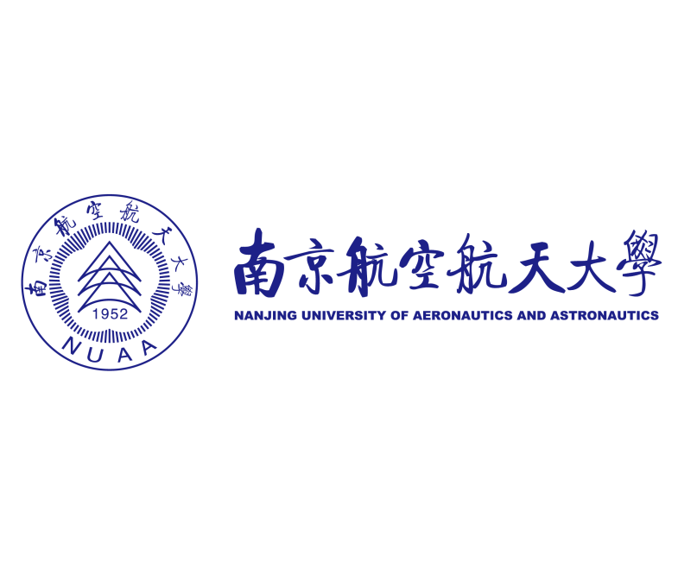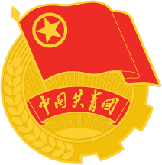

11月新生支部补充理论学习清单

|  |  |  |
| --- | --- | --- |
| 序号 | 学习内容 | 备注 |
| 1 | 习近平给中国农业大学科技小院的同学们的回信 | 附1 |

**附1**

**习近平给中国农业大学科技小院的同学们的回信**

中国农业大学科技小院的同学们：

你们好！来信收到了，得知大家通过学校设立的科技小院，深入田间地头和村屯农家，在服务乡村振兴中解民生、治学问，我很欣慰。

你们在信中说，走进乡土中国深处，才深刻理解什么是实事求是、怎么去联系群众，青年人就要“自找苦吃”，说得很好。新时代中国青年就应该有这股精气神。党的二十大对建设农业强国作出部署，希望同学们志存高远、脚踏实地，把课堂学习和乡村实践紧密结合起来，厚植爱农情怀，练就兴农本领，在乡村振兴的大舞台上建功立业，为加快推进农业农村现代化、全面建设社会主义现代化国家贡献青春力量。

在五四青年节到来之际，我向你们、向全国广大青年致以节日的祝贺！